南通市海门区土地征收成片开发方案（草案）公示

根据《中华人民共和国土地管理法》、《自然资源部关于印发〈土地征收成片开发标准（试行）〉的通知》（自然资规〔2020〕5号）、《江苏省自然资源厅关于开展土地征收成片开发方案编制工作的通知》（苏自然资函〔2021〕15号）、《江苏省自然资源厅关于加快推进土地征收成片开发方案编制工作的通知》（苏自然资发〔2021〕138号）等有关规定，海门区人民政府组织编制了土地征收成片开发方案，并征求相关人大代表、政协委员、有关专家学者和相关部门意见。
此次方案编制衔接年度计划与“十四五”规划，保障重大项目实施，以注重保护耕地、维护农民合法权益、节约集约用地、促进当地经济社会可持续发展为原则，在区域内划定部分开发片区（成片开发方案以省政府最终批复为准）。
现将方案主要内容进行公示，征求成片开发范围内农村集体经济组织、村民及社会公众意见。在公示期间，对该方案的意见或建议请在公示期内以书面形式向南通市海门自然资源和规划局反馈。
一、公示期限
2022年4月27日至2022年5月12日
二、公示地点
南通市海门区人民政府网站与村(居)委会公告栏。

三、反馈方式
来信来访：江苏省南通市海门区长江南路398号，南通市海门自然资源和规划局用途管制科。
联系人：沈先生，联系电话0513-68908123
附件：南通市海门区土地征收成片开发方案（公示草案）。

南通市海门区人民政府
2022年4月27日

附件
南通市海门区土地征收成片开发方案（公示草案）

为满足城市发展用地需求，规范征地程序，保障被征地农民合法权益，根据《中华人民共和国土地管理法》、《土地征收成片开发标准（试行）》、《江苏省被征地农民社会保障办法》、《江苏省自然资源厅关于开展土地征收成片开发方案编制工作的通知》（苏自然资函〔2021〕15号）、《江苏省自然资源厅关于加快推进土地征收成片开发方案编制工作的通知》（苏自然资发〔2021〕138号）等有关规定、《市政府关于公布南通市所辖各县（市）区征地区片综合地价执行标准的通知》（通政发〔2020〕43号）、《市政府办公室关于进一步规范市区集体土地征地房屋补偿安置管理的意见》（通政发〔2015〕131号）等政策规定，海门区人民政府委托南通市海门自然资源和规划局组织编制了《海门区2022-01号土地征收成片开发方案》。
一、片区基本情况
本方案主要涉及海门区海门街道、滨江街道、三星镇以及正余镇，共包含7个片区，片区范围总面积为153.9982公顷（以最终批复为准），具体用地情况详见表1。

表1海门区土地征收成片开发片区面积表
单位：公顷
片区名称 | 片区面积 | 拟征地面积
正余镇运北河南侧片区 | 9.1532 | 8.0478
三星镇叠港路东侧片区 | 12.8176 | 12.8176
滨江街道红海路南侧片区 | 13.9236 | 7.4538
海门街道东布洲路南侧片区 | 36.0862 | 8.7922
海门街道三德线南侧片区 | 54.2627 | 54.2627
海门街道张謇大道西侧片区 | 19.0421 | 8.8739
海门街道青海路南侧片区 | 8.7128 | 8.7128
合计 | 153.9982 | 108.9608

二、成片开发的必要性
海门区以打造“沪苏通核心三角强支点城市示范区”为机遇，加快江海联动发展，以南通跨江融合、大通州湾建设为平台，按照“全方位融入苏南、全方位对接上海、全方位推进高质量发展”要求，以“协同合作、融合发展”为新模式，推动区镇空间布局重塑和资源优势互补，构建多圈层联动并进的发展新格局，力争在高平台上区域综合竞争力整体跃升。土地征收成片开发方案的实施将有助于加快区域有机融合、联动发展，支持各区镇立足区位特点、资源禀赋、产业基础等独特优势，培育壮大特色主导产业，统筹推进产城融合、城乡一体化发展，从而助力打造“美丽江苏”海门样板，深入推进新型城镇化建设。
三、拟安排项目情况、开发时序和年度实施计划
本方案成片开发范围内拟建设项目以居住项目、产业项目和商业项目为主，配套建设基础设施、公共服务类项目，计划在2022至2023年分批次启动土地征收工作。
四、规划符合情况
（一）国民经济和社会发展规划、年度计划。本方案符合海门区现行国民经济和社会发展规划，拟定的年度实施计划和开发时序符合国民经济和社会发展年度计划。
（二）符合国土空间规划情况。本方案符合现行的国土空间规划，成片开发范围均位于试划的城镇开发边界的集中建设区，不涉及永久基本农田和生态保护红线。
（三）公益性用地比例。根据用途分区和建设项目安排，城市新区类和产城融合类开发片区公益性用地比例一般不低于40%，工业主导型开发片区公益性用地比例不低于25%，符合国家和省相关文件要求。
五、效益评价
（一）经济效益。土地成片开发将通过土地征收、划拨和市场手段将土地资源配置到各个土地使用者手中，为城市建设储备了后备力量与经济发展保障，为海门区经济的可持续发展、高质量发展提供坚实的后盾。
（二）社会效益。本方案成片开发项目的实施会对社会、经济、环境等各方面都产生重大影响，对土地利用、分配公平、环境改善、增加就业等方面有巨大的促进作用。通过本方案成片开发的实施，能够真正实现统一规划、统一配套、统一开发、统一建设、统一管理，提高了城市土地资源配置效率。
（三）生态效益。成片开发范围内，规划生态绿化用地规模明显增加，有效恢复生态绿化功能，改变城市环境，在减少水域污染、保持水土、涵养水源等诸方面发挥显著作用，使项目区域生态环境实现良性循环，实现可持续发展。
六、征地农民利益保障
为维护被征地农民和农村集体经济组织的合法权益，规范征地补偿程序，将严格依据《中华人民共和国土地管理法》、《江苏省被征地农民社会保障办法》、《市政府关于公布南通市所辖各县（市）区征地区片综合地价执行标准的通知》（通政发〔2020〕43号）、《市政府办公室关于进一步规范市区集体土地征地房屋补偿安置管理的意见》（通政发〔2015〕131号）等文件开展后期工作，充分保障农民的利益。
1正余镇运北河南侧片区
方案成片开发片区范围涉及双烈村，东至双东路，南至规划道路，西至汤正公路，北至幸福路。成片开发范围总面积 9.1532 公顷（以最终批复为准）
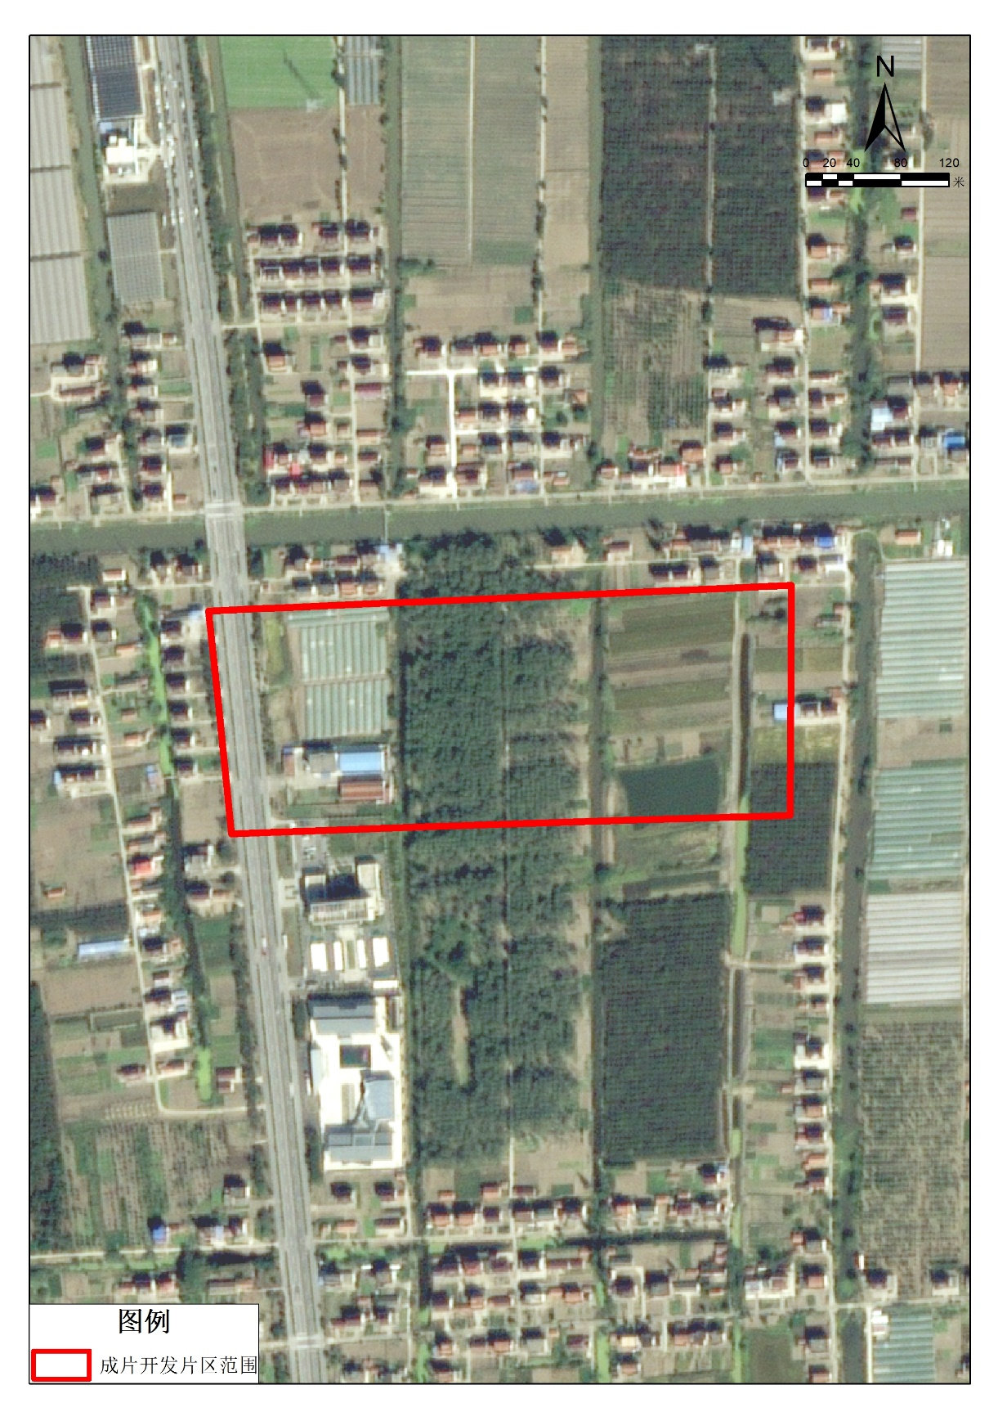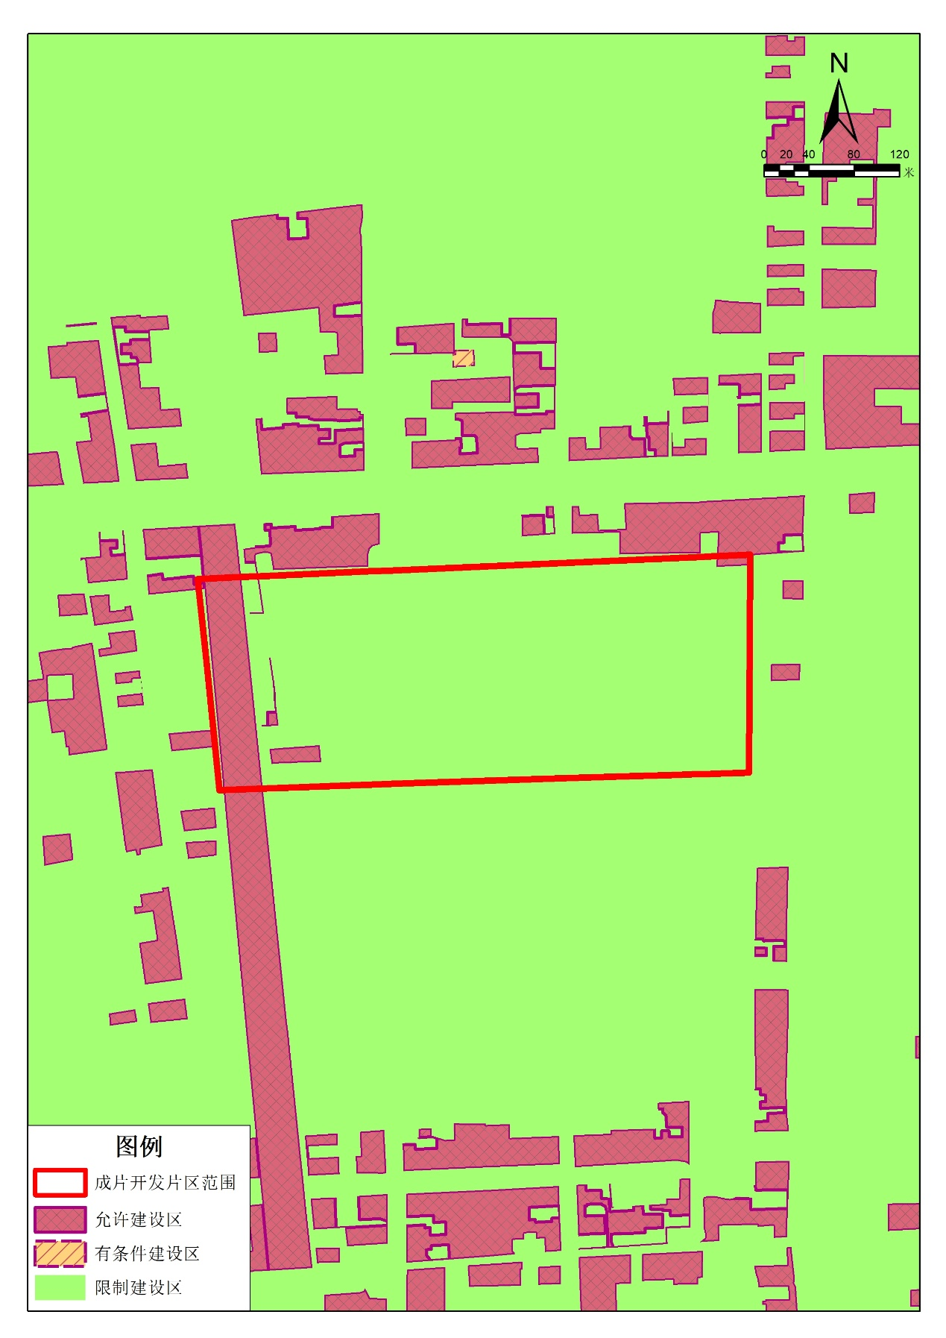

2三星镇叠港路东侧片区
方案成片开发片区范围涉及广丰村，东至规划道路，南站前路，西至叠港路，北至通启运河。成片开发范围面积 12.8176 公顷（以最终批复为准）
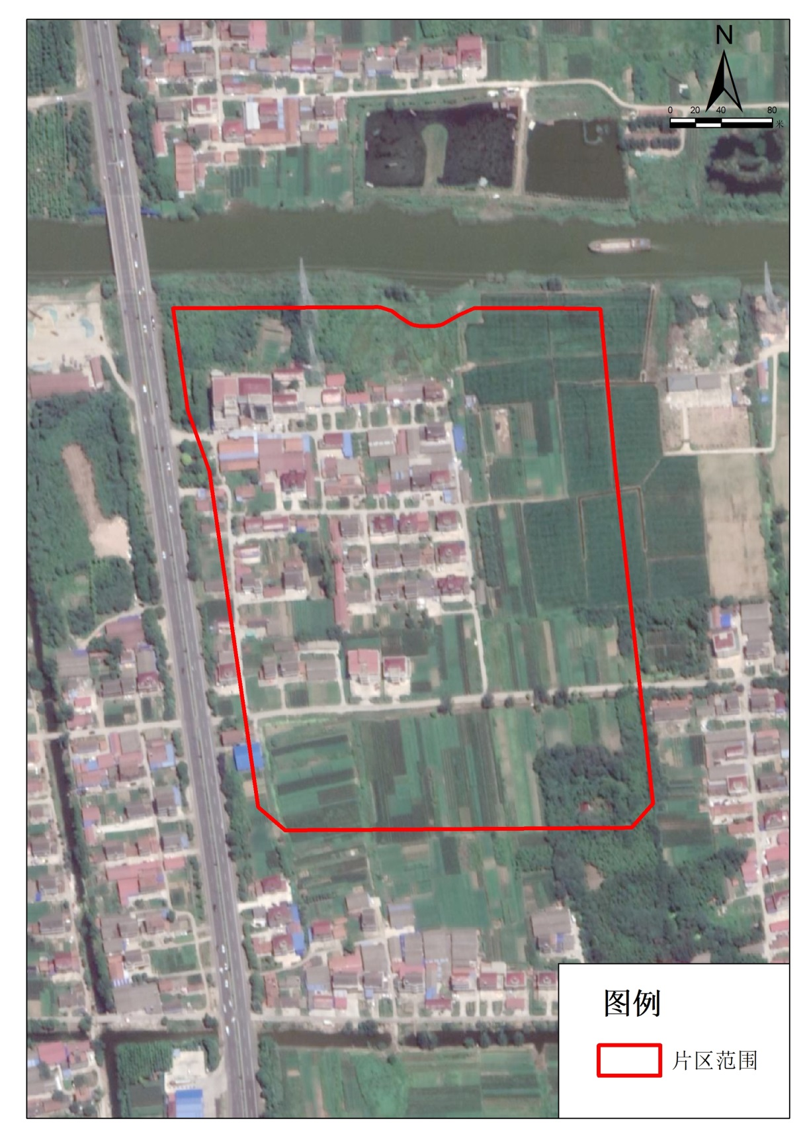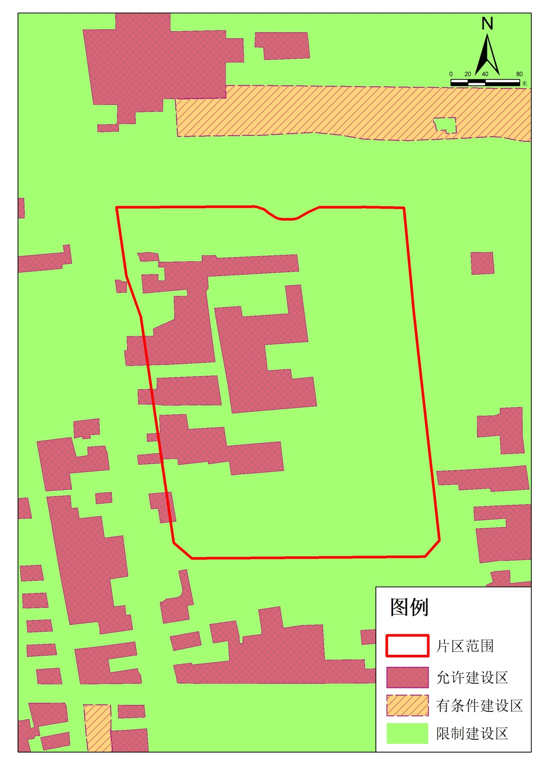

3滨江街道红海路南侧片区
方案成片开发片区范围涉及利北村，东至瑞江路，南至河海东路，西至万年路，北至红海路。成片开发范围总面积 13.9236 公顷（以最终批复为准）
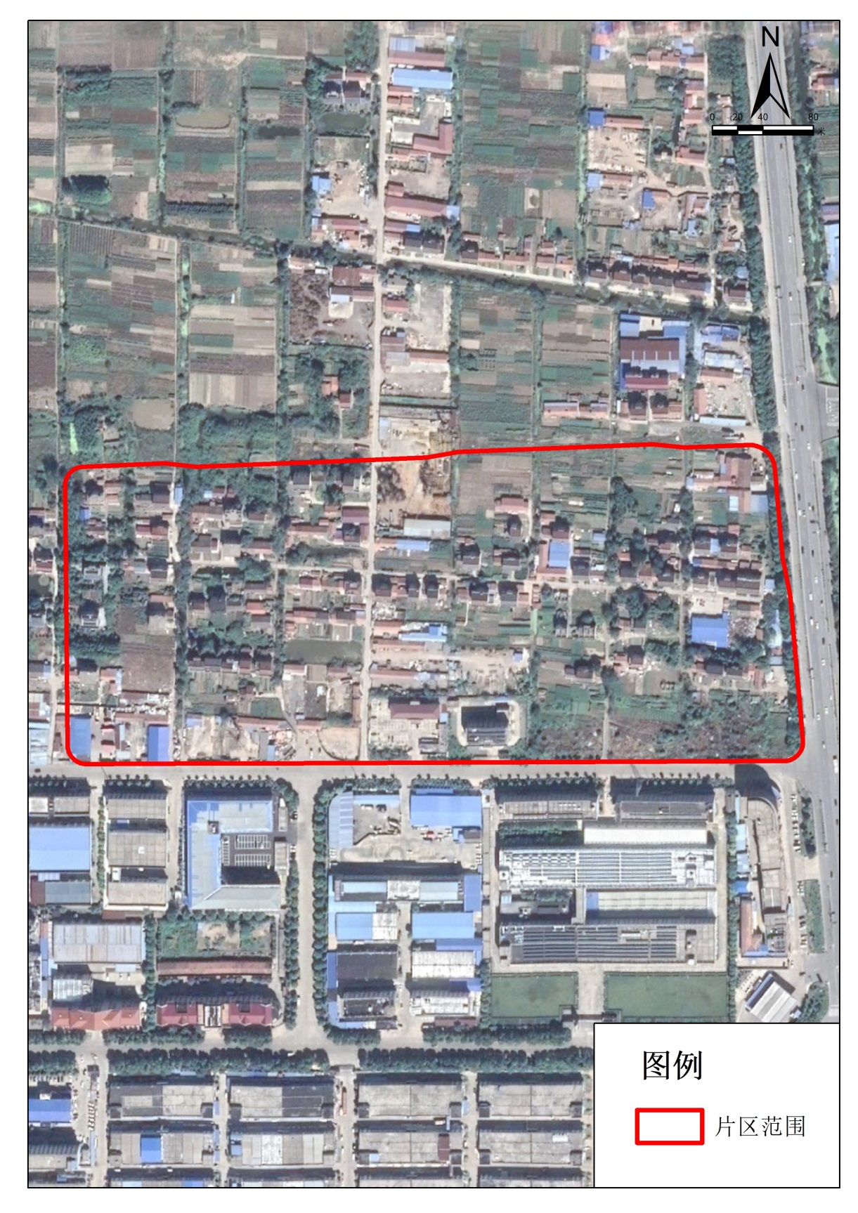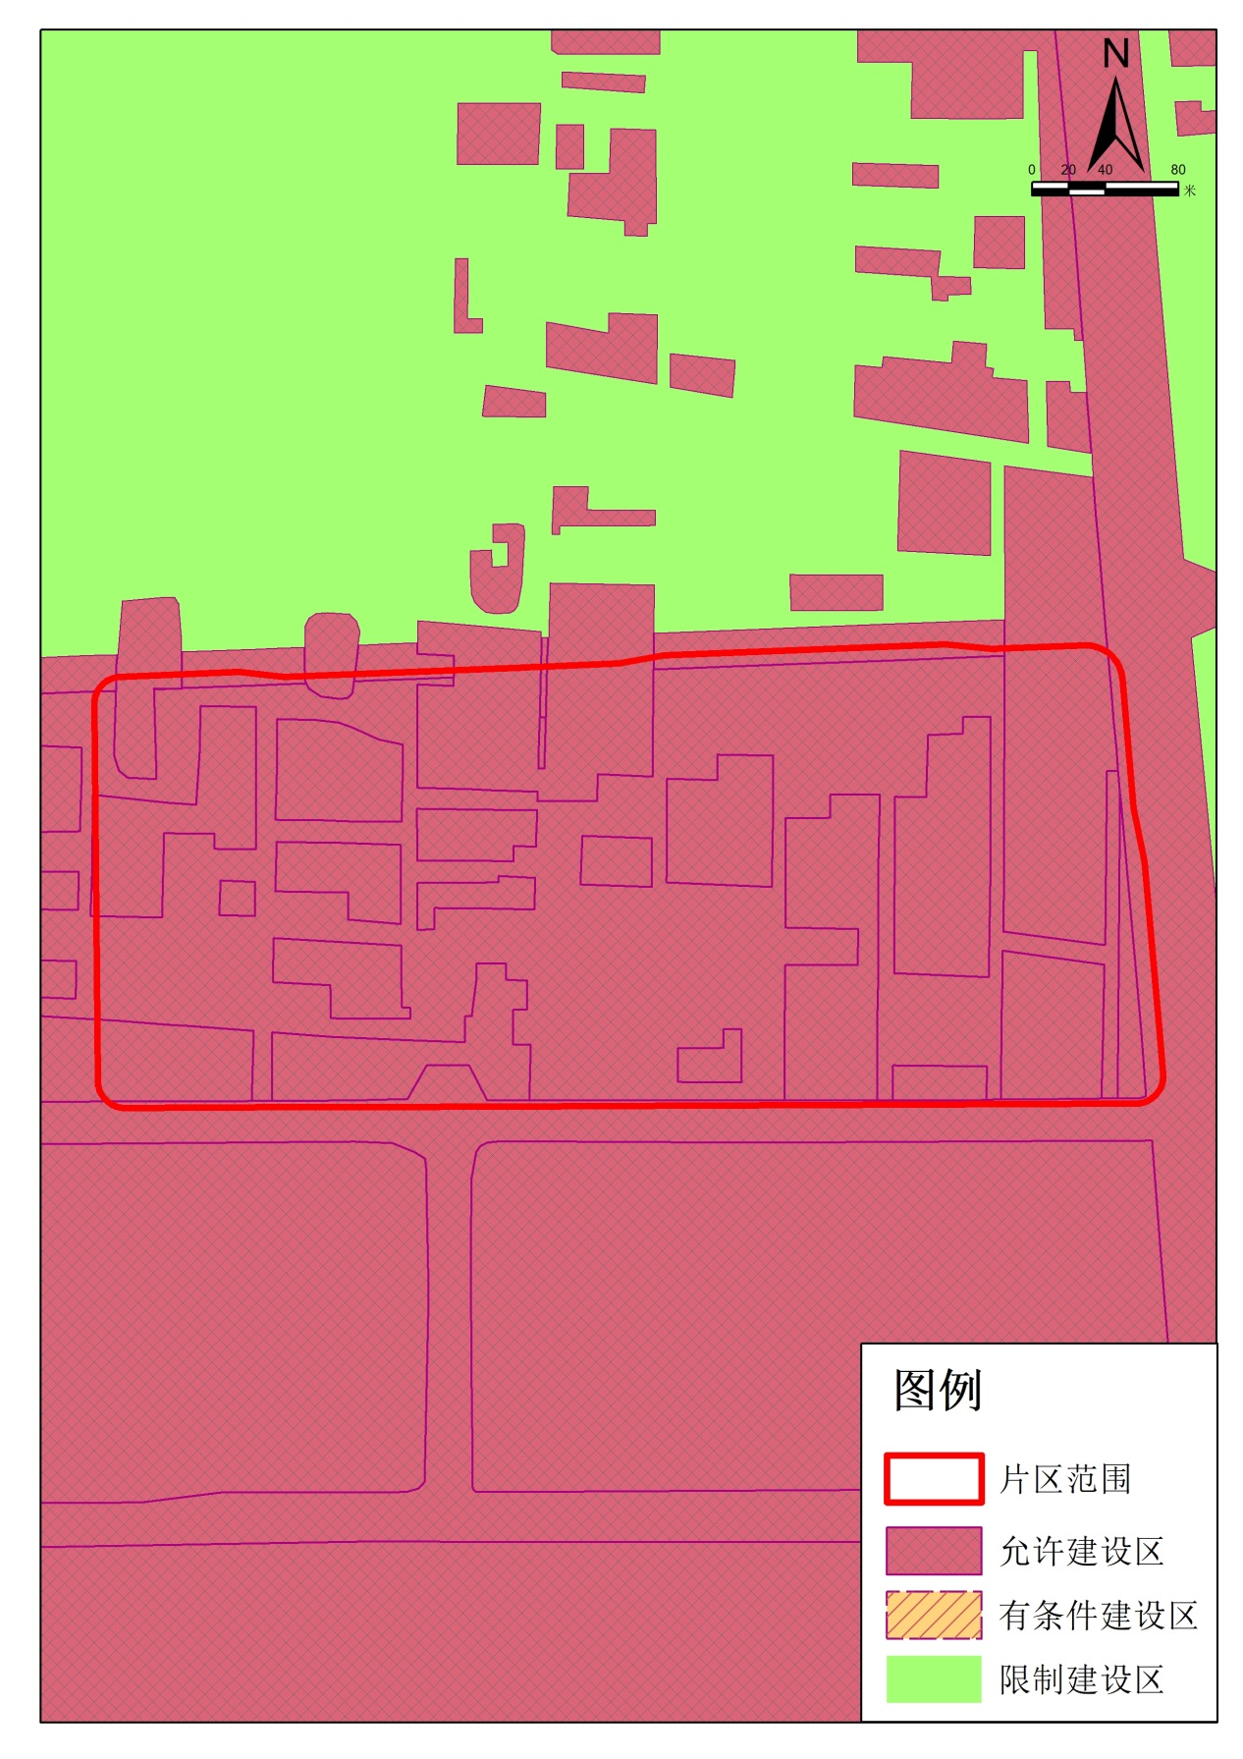

4海门街道东布洲路南侧片区
方案成片开发片区范围涉及沙东村，东至长江路，南至聚贤路，西至张謇大道，北至东布洲路。成片开发范围总面积 36.0862 公顷（以最终批复为准）
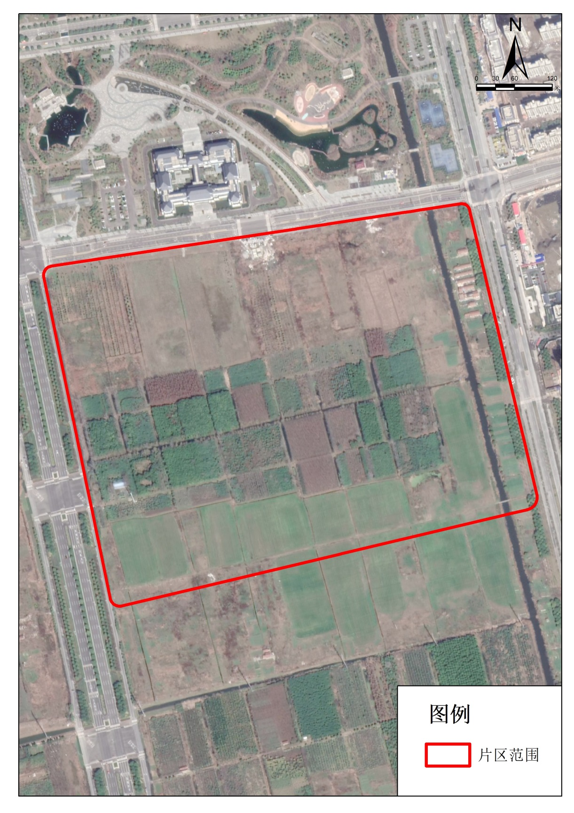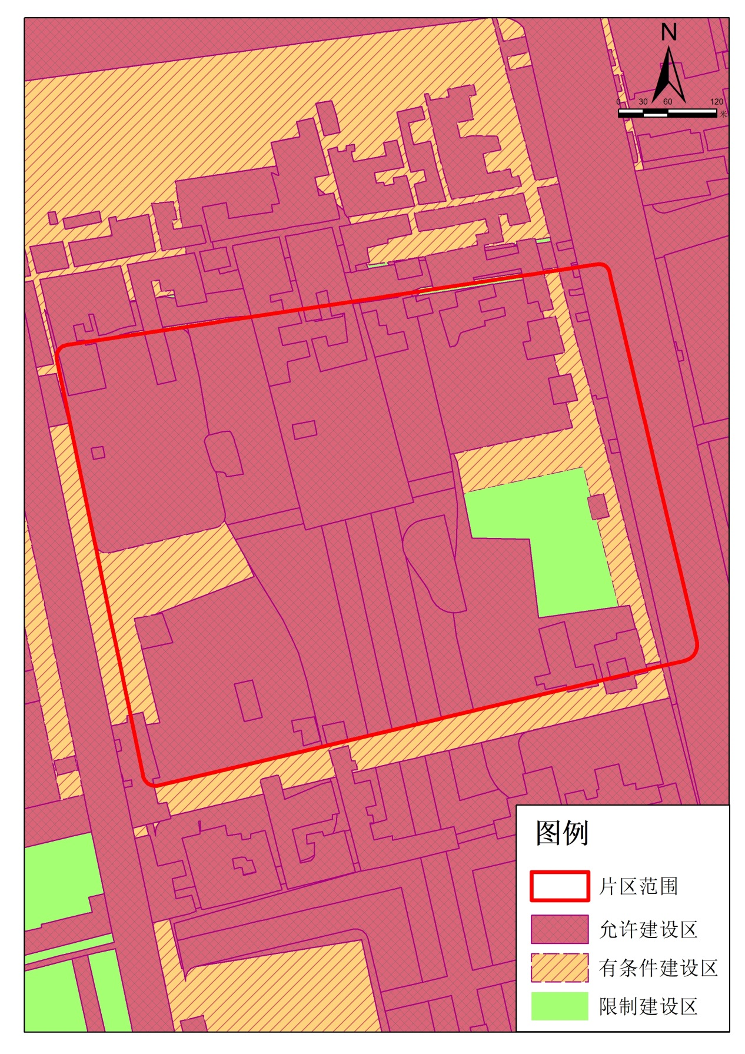

5海门街道三德线南侧片区
方案成片开发片区范围涉及双桥村、占仁村，东至瑞江路，南至规划横四路，西至长江路，北至三德线。成片开发范围总面积 54.2627 公顷（以最终批复为准）
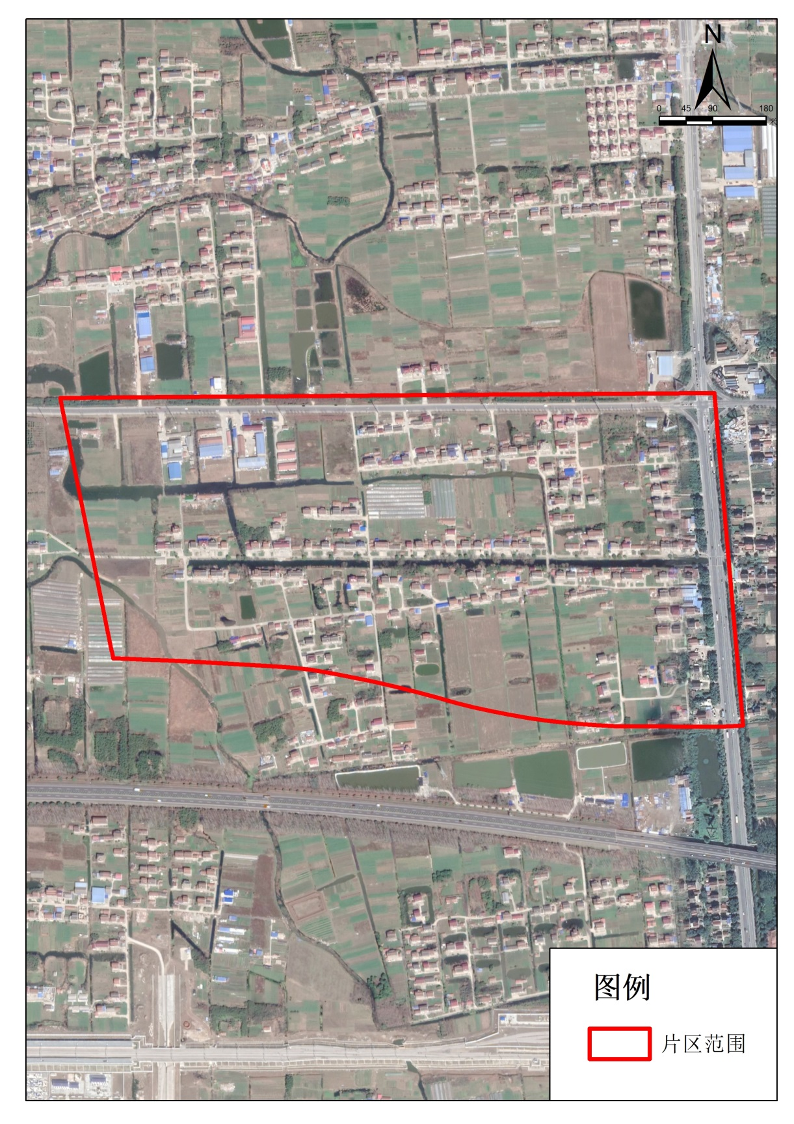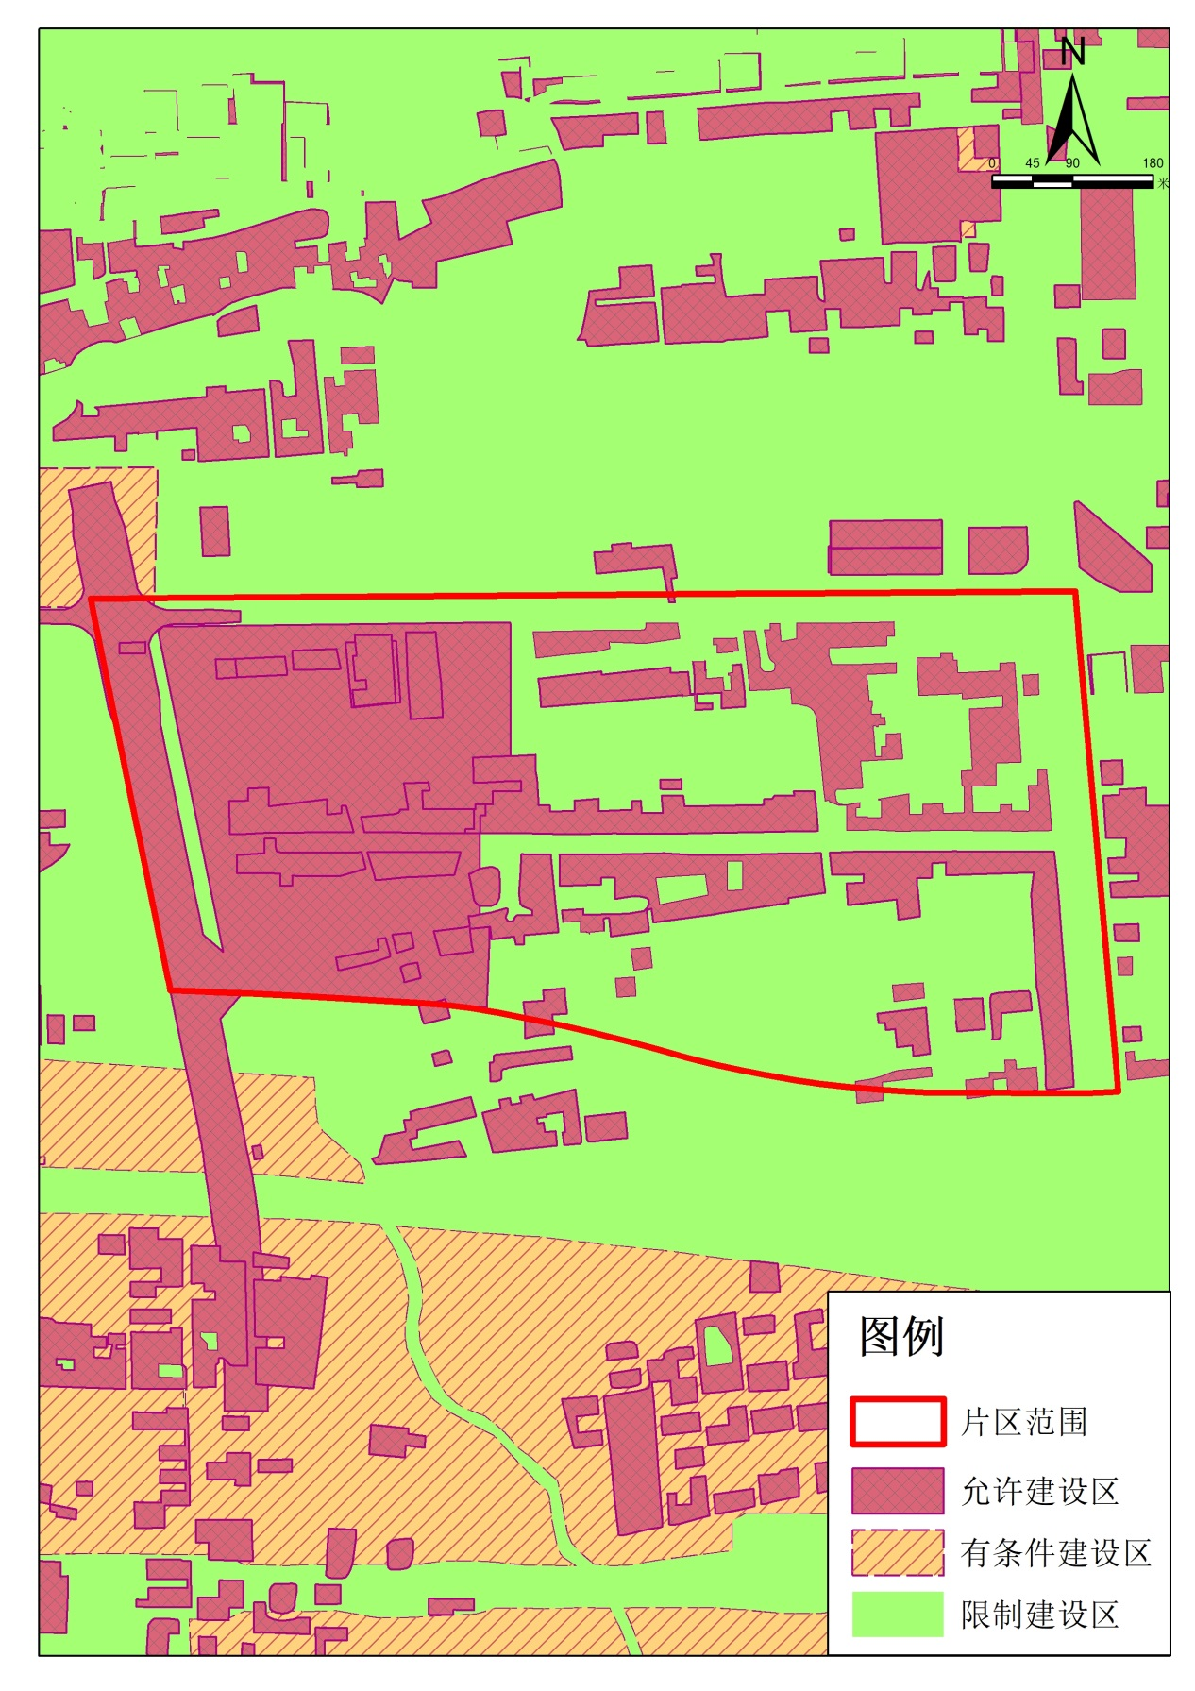

6海门街道张謇大道西侧片区
方案成片开发片区范围涉及沙东村，东至张謇大道，南至纬七路，西至汇智路，北至东布洲路。成片开发范围总面积 19.0421 公顷（以最终批复为准）
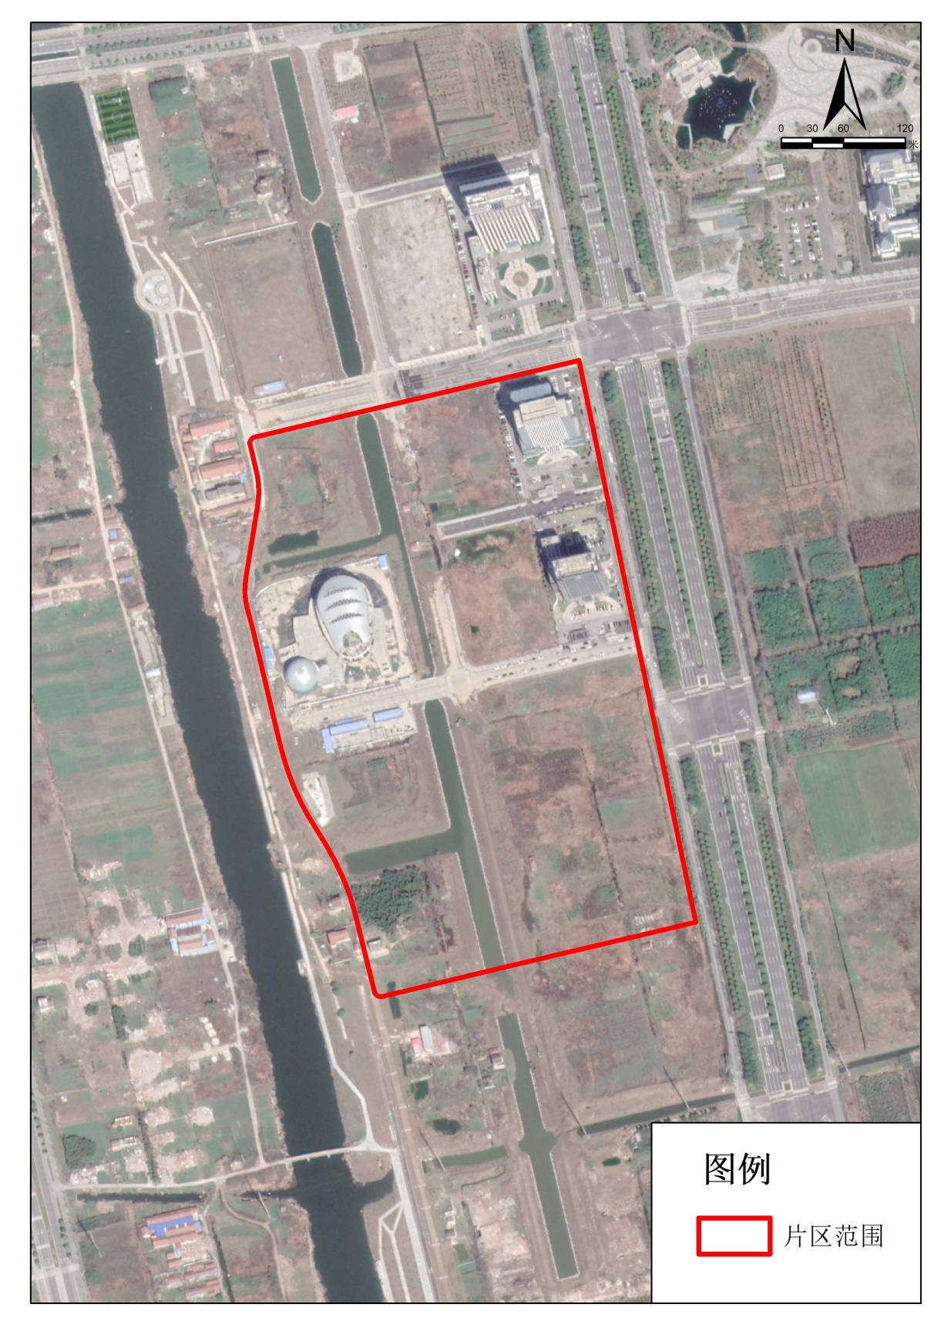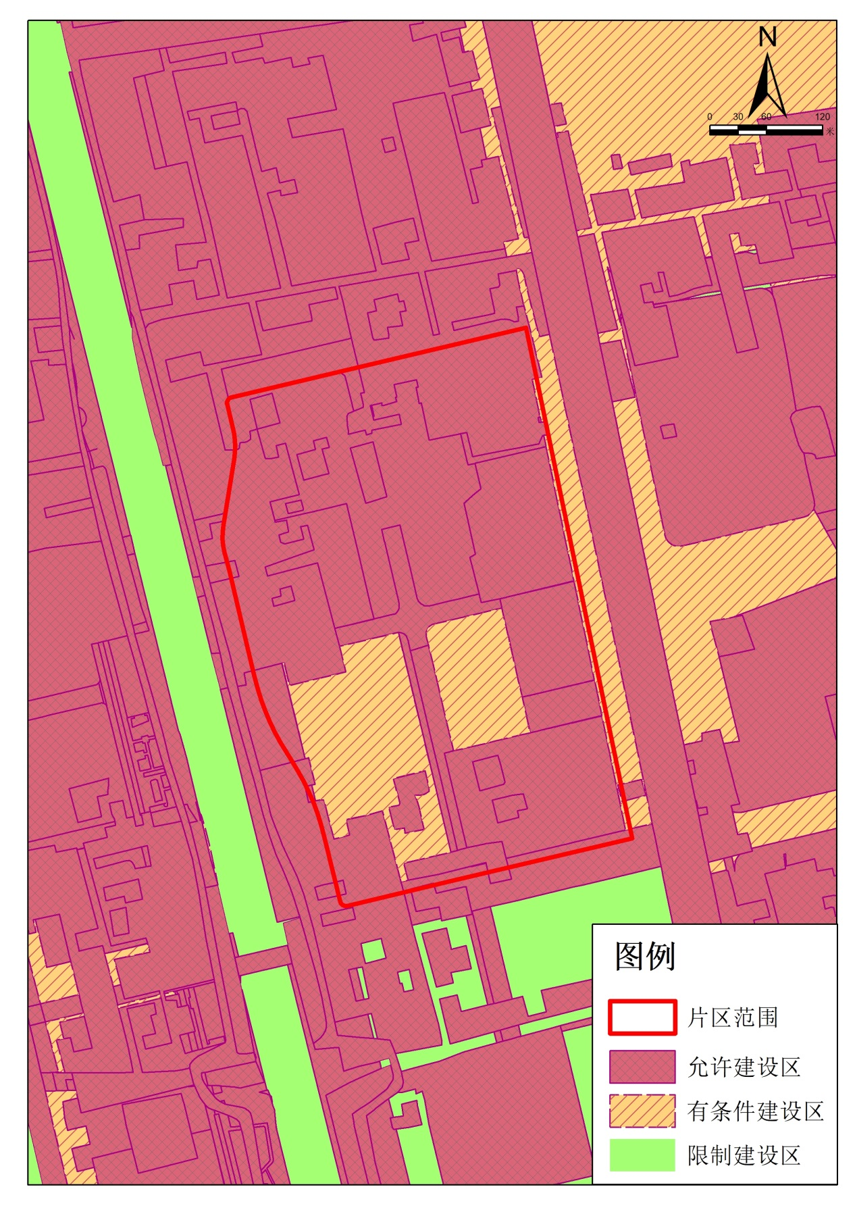

7海门街道青海路南侧片区
方案成片开发片区范围涉及张北村、海兴路社区以及海西社区，东至岷江路，南至十一号横河，西至富江路，北至青海路。成片开发范围总面积 8.7128公顷（以最终批复为准）
